臺北市立松山高級中學九十六學年度上學期期末考高二自然組

地理科試卷 二年______班______號 姓名__________
[單選題每題二分]
1.在國際環境與金融組織的鼓勵下，非洲成立全球僅有的四個跨國界公園，它不但善用非洲尚存的自然資源，同時也解決因為貧窮所導致對自然環境不當利用的問題，以達到環保與收益雙贏的局面。請問：該跨國界公園是利用非洲的哪一項自然資源來發展的？ (A)大裂谷地形景觀 (B)高溫多雨的氣候 (C)多金屬礦的古老岩層 (D)多樣性的動物資源。
非洲的赤道南北兩側，因為下列哪一種自然環境因素，深深地限制了人口的分布與發展數量
？ (A)低環境負載力 (B)愛滋病的傳播 (C)氣候過於潮溼 (D)嗤嗤蠅的危害。
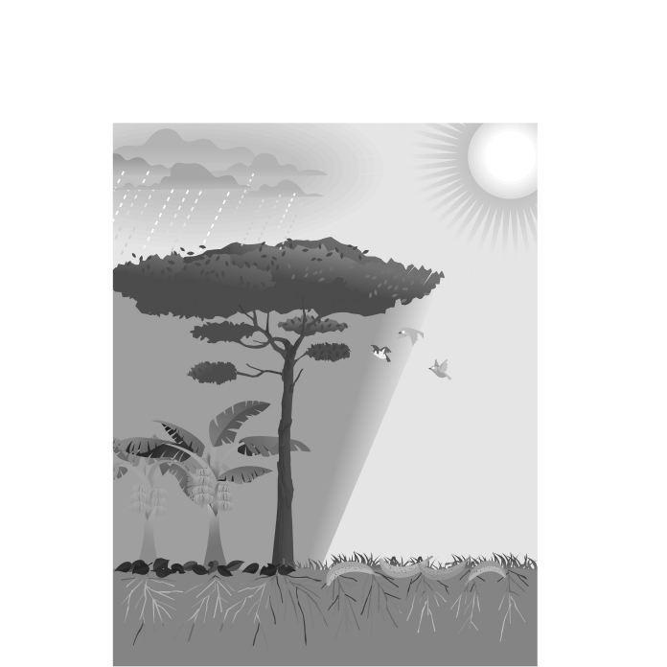
3.為了抵抗乾旱的氣候，近年來非洲國家在農業的經營上，逐漸推廣林果蔬、農牧並重的多層次農林經濟（如附圖）。請問：這種經營方式具有下列哪些特徵？
(甲)高聳的樹冠層可以阻擋暴雨對地表的侵蝕；(乙)需時常修剪高
聳的樹冠層，避免陽光被樹冠層阻擋，影響樹冠層下的作物生長；
(丙)林蔬果的根部可以分別吸收土壤中不同深度的水分；(丁)棲息
在樹冠層中的野生動物，如野鳥常常會啃食作物，百害而無一利，
需時常驅趕以確保農作物的收成穩定 (A)甲乙 (B)甲丙 (C)乙丙
(D)丙丁。
以礦產著名的南非主要生產金礦、鑽石礦及白金礦等。請問：南非有如此多的礦藏，與下列
何者關係最密切？ (A)多斷層構造 (B)岩層排列整齊 (C)地層褶曲作用強烈 (D)地層為古老的結晶岩層。
5.十六、十七世紀時，歐洲殖民國家在美洲發展熱帶栽培業，亟需人力，乃由非洲引進黑人奴工。請問：當時非洲黑奴的主要輸出地區為下列何地？(A)東非 (B)西非 (C)南非 (D)北非。
孟加拉雖然擁有廣大的平原，且近年來力求農耕技術的改良，以增加糧食的產量，但是許多
地方仍然可見饑荒的存在。請問：其最大的原因為何？ (A)旱災頻繁 (B)灌溉系統不足
(C)人口成長快 (D)政經社會紛擾不斷。
7.「印度某區原是一片古老結晶岩地塊，受喜馬拉雅造山運動的影響，使東、西兩側邊緣隆起
，由於地勢向東微傾，因此河流多向東注入孟加拉灣，沖積出人口稠密的河口三角洲。」請問：上文描述的應為哪一地形區？ (A)北部高山 (B)印度大平原 (C)德干高原 (D)恆河三角洲。
南亞被稱為世界最貧窮的國家。請問：下列何者是造成此現象的地理要素，正確的有哪些？
(甲)種姓制度不利經濟發展；(乙)人口眾多，農業無法自給自足；(丙)多數小農無法承擔綠色
革命所需的成本，無法藉此提高生活水準；(丁)氣候乾燥，不利農作。 (A)甲乙丙 (B)乙
丙丁 (C)甲丙丁 (D)丙丁乙。
9.中南美洲的板塊因為受到板塊擠壓的影響，時常造成地震與火山的噴發。請問：下列哪一個
地區，並不屬於這種較活躍的地質環境？ (A)墨西哥高原 (B)中美地峽 (C)安地斯山 (D)
巴西高原。
10.一個國家的經濟發展到進口替代時期，其最主要的目的是下列何者？ (A)限制外國商品的進
口 (B)增加外銷訂單 (C)增加關稅稅收 (D)培育該國製造業的自製能力。
11.下列何者是造成中南美洲的貧富差距和社會動盪的主要因素？ (A)高出生率 (B)大地主制度
(C)區域發展不均 (D)集權和軍人專政的影響。
12.非洲各地主要經濟活動以農、牧為主。請問：熱帶栽培業最發達的地區，主要分布於下列哪
些地區？ (A)東非、西非 (B)中非、東非 (C)西非、中非 (D)南非、北非。
13.非洲「殖民統治的單一經濟」結構，對經濟發展產生一些影響。請問：其包括下列哪幾項？
(甲)農牧地沙漠化；(乙)多數國家糧食不能自給；(丙)促進了工業化的發展；(丁)國民經濟易受
國際物價變化而影響 (A)甲乙 (B)乙丙 (C)丙丁 (D)乙丁。
熱帶栽培業及採礦業造成西非單一式的經濟結構，更讓此區域的發展呈現不均現象。請問：
除了沿海的港市之外，西非內陸何處的經濟發展會比較快速？ (A)內陸涼爽的高地 (B)鐵路
沿線地帶 (C)文化古蹟 (D)湖泊、河流處。
15.西北非的亞特拉斯山區常常可以攔截水氣，積存冰雪為「固體水庫」，並成為夏天的灌溉水
源。請問：該地區的水氣主要與下列哪一個行星風系有關？ (A)間熱帶輻合區 (B)東北信風
(C)西風 (D)副熱帶高壓。
16.電影「血鑽石」的場景即位在飽受內戰及社會動亂之苦的西非獅子山共和國，故事中兩位主
角為爭奪稀有的粉紅鑽石揭開一段悲劇故事。請問：此種引人覬覦的鑽石礦，與當地何種自然
特性最有關係？(A)多地層變動 (B)變質作用強烈 (C)古老的結晶性基岩 (D)岩層排列整齊。
17.隨著社會條件的變遷，撒赫爾地區的經濟活動也日漸商業化，但這些現代化的生活方式反而
使當地乾旱、饑荒，人們開始察覺傳統「居所經常移動、自給自足」的生活方式，才是較適合
撒赫爾地區的生態環境。請問：此乃由於傳統的生活方式具有下列哪一種生態特性？(A)可保
持環境負載力 (B)可維持植被的數量 (C)可防止野生動物的滅絕 (D)可維持較高的生產力。
18.下列哪一個地區因為地處乾燥地區，加上長期的灌溉，使得土壤出現鹽鹼化的情形？(A)恆河
三角洲 (B)巴基斯坦的印度河流域 (C)印度東北部的阿薩密省 (D)西高止山的西側平原區。
19.阿炎沿著恆河逆河而上，瀏覽印度各地的景觀。請問：則阿炎沿路上看到的農村的作物，其
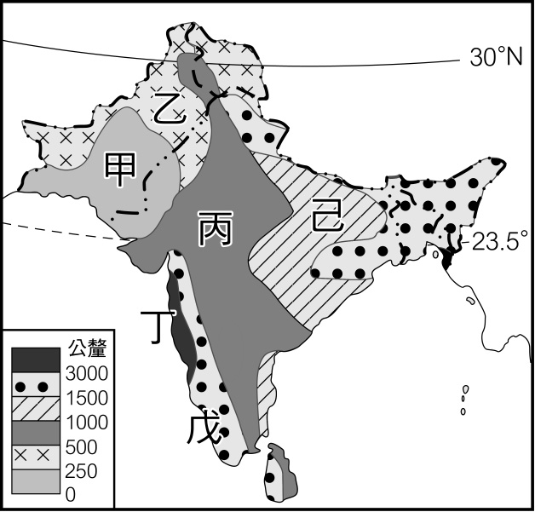
排列順序應該為何？(甲)小麥；(乙)小米、雜糧；(丙)稻米
(A)甲乙丙 (B)乙甲丙 (C)丙甲乙 (D)丙乙甲。
20.由附圖中印度半島年降水量空間分布，可知影響降水量分布的
因素為何？(甲)東北季風；(乙)西南季風；(丙)地形；(丁)東南信風
；(戊)緯度 (A)甲丁 (B)乙丙 (C)乙戊 (D)丁戊。
21.印度社會貧富差距大，阻礙整體經濟發展，其原因除了受種姓
制度的束縛，尚與下列何者有關？ (A)自然環境惡劣 (B)連年
與巴基斯坦征戰 (C)政治上動盪不安 (D)人口過多。
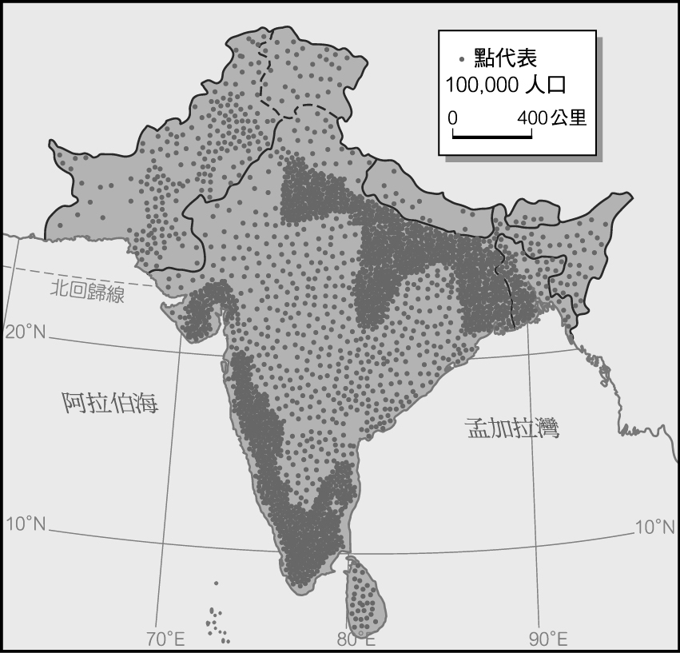
22.請問：由附圖可反映出印度人口分布，主要是受下列何種因素
的影響？ (A)地勢高低 (B)宗教差異 (C)氣候乾溼 (D)開發
早晚。
23.前世界銀行亞洲區副總裁曾指出：「在印度，土壤侵蝕、土質
鹽化、淹水和過度放牧，已使45%的耕地變成不毛之地。」請問
：印度土壤的容易鹽化，和該地哪一項自然地理特性最具有關連
性？ (A)德干高原地勢自西向東傾斜 (B)印度半島氣候分雨、涼
、熱三季 (C)北部喜馬拉雅山是一條新褶曲山地 (D)印度大平原在地質時代原是一條海溝。
24印度在近年來資訊工業發展迅速，名列「金磚四國」之一，吸引許多外國企業前往投資，包
含我國知名廠商BenQ也名列其中。請問：下列有關印度的產業優勢，正確的有哪些？
(甲)便宜勞力；(乙)基礎建設充足；(丙)眾多科學人才；(丁)英語普及 (A)乙丙 (B)甲乙丙
(C)甲丙丁 (D)乙丙丁。
25.巴西和南非的精華區皆位於其東南側，其最主要原因和下列何者關係最密切？ (A)多港灣港
口 (B)氣候溫和溼潤 (C)礦產豐富 (D)地勢平坦，平原廣大。
26.電影「變身國王」是一齣以印加帝國為背景的動畫片，劇中的國王因為自大高傲，執意在山
頂上建立行宮，輔臣「伊斯瑪」為擁有權力，以毒藥水加以陷害，誤食之後的國王，變成一隻
醜陋的駱馬。輔臣得知其奸計尚未得逞，一路追殺國王，沿途有無數的高山、深谷及秀麗的風
景。請問：依上文所述，電影中的這些場景最有可能在哪裡？ (A)圭亞那高地 (B)安地斯山
區 (C)墨西哥高原 (D)中美地峽。
27.中美地峽降水量多，理論上淋溶作用旺盛，土地應該十分貧瘠，但實際上山間盆地卻是土壤
肥沃，有利於農業發展。請問：其原因為何？ (A)長期休耕 (B)大量施肥 (C)多火山灰
(D)施行輪作。
28.一般國家為保護國內的產業發展，當該國經濟發展至進口替代時期，通常會採行下列哪些措
施來保護國內剛萌芽發展的新興產業？(甲)進口配額；(乙)提高關稅；(丙)發展出口導向的經濟
；(丁)降低進出口的貿易障礙 (A)甲乙 (B)丙丁 (C)乙丁 (D)甲乙丁。
29.在世界經濟大蕭條的1930年代，中南美洲因為以何種經濟型態為主，而導致經濟發展的退後
與垮臺？ (A)以原料輸出的型態 (B)以產品方式的出口經濟 (C)以內需為主的經濟型態 (D)
大量進口原物料的經濟型態。
30.盎格魯美洲與拉丁美洲過去同屬歐洲殖民地，而今盎格魯美洲為世界已開發地區，拉丁美洲
則為開發中地區。請問：造成此發展的差異與下列哪些因素關係最密切？(甲)自然環境差異；
(乙)土地制度不同；(丙)依賴單一經濟；(丁)距離市場遠近不同 (A)甲乙 (B)乙丙 (C)丙丁
(D)乙丁。
31.高盛跨國投資銀行集團研究指出：「中南美洲某國和俄羅斯兩國將成為本世紀世界上最主要
的原材料提供者，而該國主要盛產咖啡、大豆和鐵礦石，未來的經濟潛力無窮。」請問：該國
係指下列哪一個國家？ (A)墨西哥 (B)巴西 (C)阿根廷 (D)智利。
32.下圖為四張氣候圖分別代表南美洲的四種氣候類型。請問：若將巴西高原的氣溫、降水量資
料繪成氣候圖，則與下列何圖最相似？
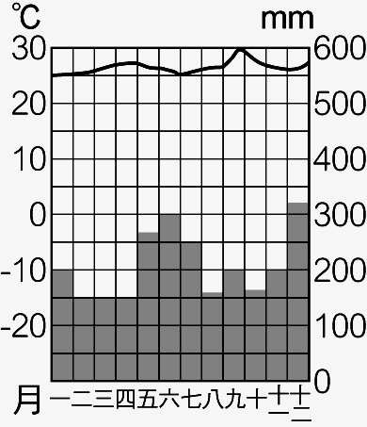
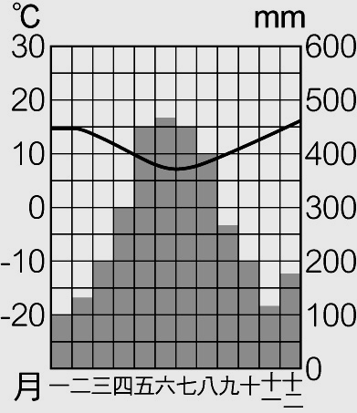
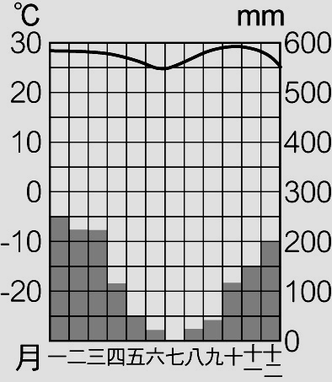
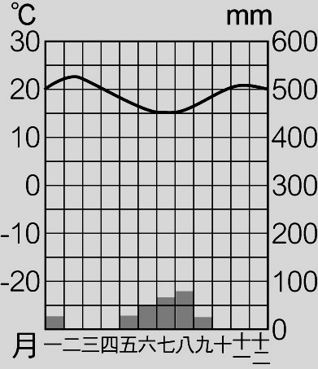

(A) (B) (C) (D)
33.中南美洲各國面積相當懸殊，經濟狀況亦是，但其最具共同性的地理景觀為何？ (A)地形破
碎複雜 (B)皆屬熱帶，氣候溼熱 (C)大都市多分布於山間盆地 (D)經濟結構皆以第一級產業
為主體。
34.附圖甲至丁的是一般交通的發展演變圖。請問：在歐洲殖民非洲的時代，為了方便原物料運
輸而興建的非洲鐵路系統，發展至今，大部分國家的鐵路交通系統的應該處於附圖哪一階段？
(A)甲階段 (B)乙階段 (C)丙階段 (D)丁階段。
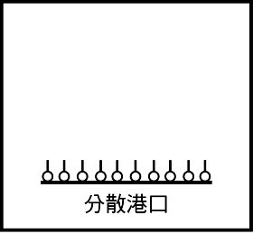
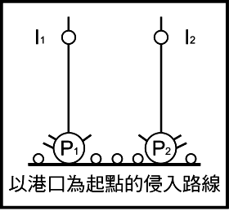
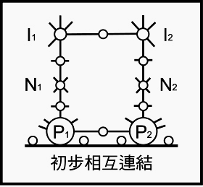
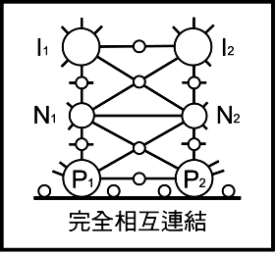

甲 乙 丙 丁
35.在屬於高油價的時期，有汽車生產業者，想以各種替代能源來取代石油，於是製造出油電混
合車或以酒精來取代石油。請問：若要投資生產汽車用的酒精生產，國際的投資客最可能到下
列哪一個國家進行投資？ (A)委內瑞拉 (B)墨西哥 (C)阿根廷 (D)巴西。
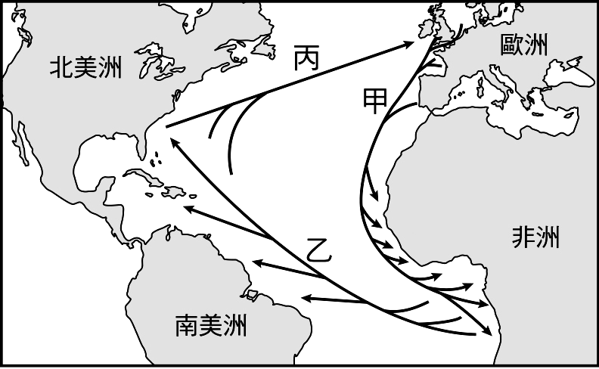
36.附圖是歐洲人在十六至十八世紀間發展的「歐、美、非三角
貿易體系」示意圖。請問：下列說明何者正確？ (A)流程甲
運送的是資金，以方便到非洲購買黑奴 (B)流程乙運送的熱
帶栽培業的作物，為的是到美洲進行加工 (C)流程丙運送的
是工業產品，如衣服 (D)對於歐洲人而言，流程圖甲乙丙三
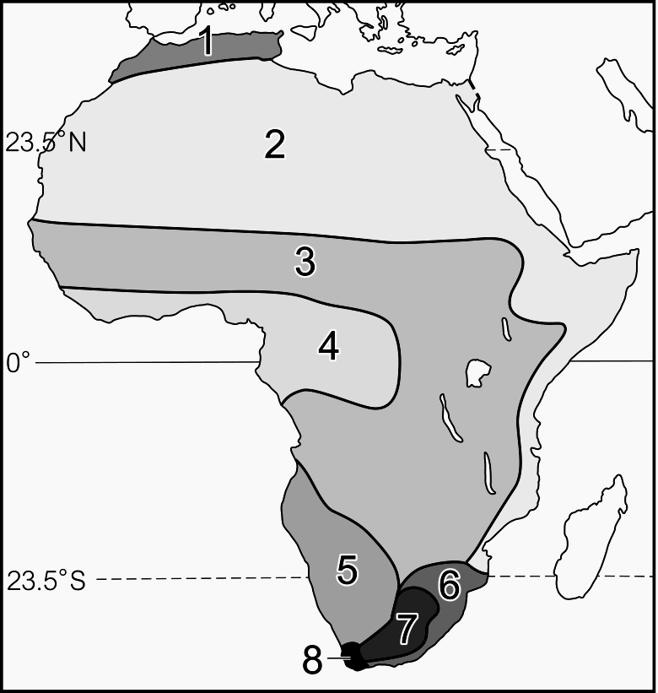
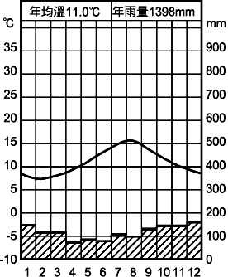
者運送的皆可視為原料或商品。
◎非洲的氣候以赤道為中心，呈現南北對稱的特性。請問 附圖(二)
37.附圖(一)中4區的氣候無法向東延伸至東非沿海，
與下列何者最相關？ (A)洋流 (B)信風 (C)地形 附
(D)海陸位置。 圖
38.附圖(一)中6區的氣候是哪一類型？ (A)熱帶沙漠 (一)
氣候 (B)熱帶莽原氣候 (C)溫帶地中海型氣候
(D)夏雨型暖溫帶氣候。
39.附圖(二)的氣候圖應該分布在附圖中的哪一區？
(A)1區 (B)2區 (C)4區 (D)5區。
◎附表是非洲某地的農業經營示意圖，請分析表中的
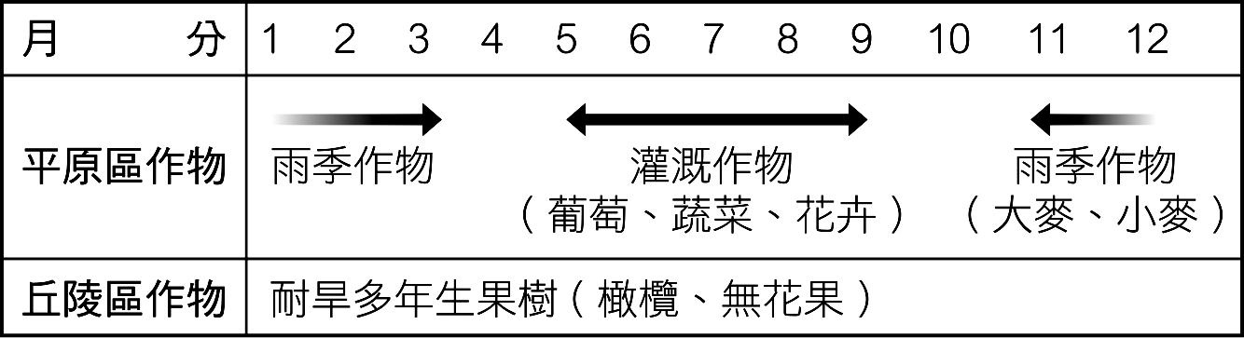
內容，回答下列問題：
40.由附表可以看出，該地的農業型態最有可能分布在下
列哪一地區？ (A)北非的埃及 (B)西北非的摩洛哥
(C)東非的衣索比亞 (D)西非的奈及利亞。
41.承上題，該地區為伊斯蘭教分布的地方，不得飲用酒類製品，但當地民眾在何種考量下還要
廣植葡萄？ (A)葡萄是當地居民主要的蔬果來源 (B)加以釀造為葡萄酒，就近外銷到歐洲
(C)該地區的教義較具彈性，可以允許人民適當地飲酒 (D)加以釀造為葡萄酒，供應給城市裡
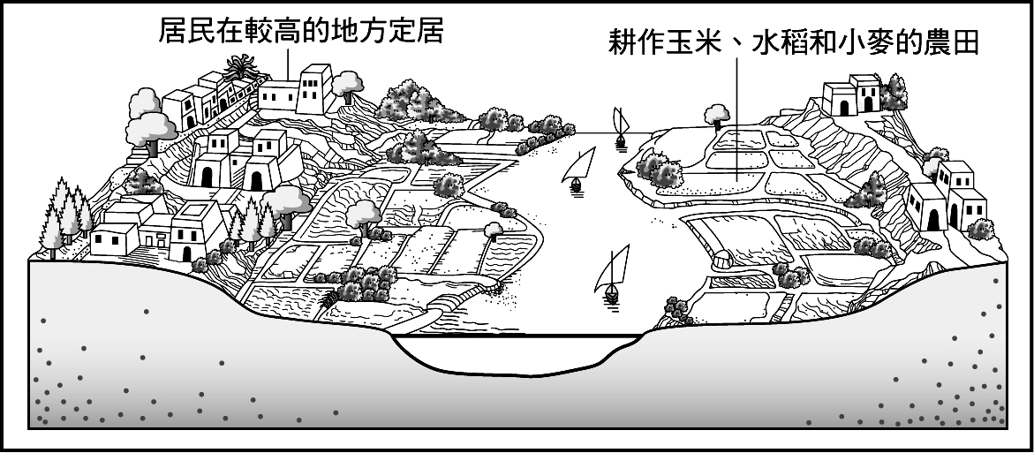
改信基督教的居民飲用。
◎附圖是非洲某段河流的兩岸景觀圖，請分析
圖上內容，回答下列問題：
42.由當地建築的特色來看，該地最可能為哪一
種氣候類型？ (A)熱帶莽原氣候 (B)溫帶地
中海型氣候 (C)高地氣候 (D)熱帶乾燥氣候。
43.該地區的居民選擇住在較高的地方，最主要
的原因為下列何者？ (A)兩岸河谷需要種植作物
，無其他土地可供居住 (B)地勢較高，通風涼爽，可避免蚊蟲傷害 (C)避免水災 (D)戰亂頻
繁，地勢高則防禦機能較佳。
◎「近來農村人口為擺脫水、旱災或佃農貧苦的生活，一批批湧入這個城市。使得不論白天或入 夜總是一副人山人海的樣子；白天人們為了餬口找尋工作機會，夜晚卻無家可歸，成排露宿街頭，在這個季風來臨的前夕，燥熱的氣候更使空氣中瀰漫著令人難耐的氣味…。城市外觀雖逐漸改頭換面，但『門當戶對』、『職業分貴賤』等千年觀念仍然存在著。」請問：
44.該城市最能反應出下列哪一地區的何種區域特色？ (A)西亞──民族、宗教複雜，引發衝突
(B)東亞──糧食生產無法配合人口成長的速度 (C)南洋群島──華人與原住民社經地位懸殊
而有排華情結 (D)南亞──都市建設跟不上都市化速度。
45. 文中「在這個季風來臨的前夕」，最可能描述下列哪一個時間點？ (A)2月 (B)4月 (C)7
月 (D)10月。
46.該城市的舊有觀念主要根源自下列何者？ (A)宗教信仰 (B)法律規定 (C)農業社會 (D)列
強殖民。
◎電影「遠離非洲」，故事敘述凱倫在1913年為了利益嫁給丹麥貴族布利森公爵，她跟著夫婿
前往非洲肯亞從事咖啡種植，丈夫風流成性，但凱倫卻為非洲的風情與人民深深著迷，也因著
心靈空虛，她愛上了神秘的獵人鄧尼芬。某天，兩人就一起在非洲的廣大莽原上瞭望著寬近百
公里的深谷。請問：
47.東非是咖啡的原鄉，咖啡至今是世界主要飲料市場最重要的作物，布利森公爵在肯亞作種咖
啡，其農業型態符合下列哪幾項農業特徵？(甲)熱帶栽培業；(乙)高坡地農業；(丙)游耕；(丁)
灌溉式農業 (A)1項 (B)2項 (C)3項 (D)4項。
48.當男女主角在廣大的莽原區看著深谷及周遭，哪些自然景觀將是他們可以看見的？(甲)火山
； (乙)熱噴泉；(丙)裂谷；(丁)沙漠；(戊)雪景 (A)甲乙丙 (B)甲乙丁 (C)甲丙戊 (D)甲丁戊。
◎中南美洲國家以往受殖民政策影響，如今則在跨國企業與國際貿易的不平等交換下，使得貧富不均成為普遍的現象，大量人口由鄉村移入都市，造成都市化過於集中的假象。請問：
49.跨國企業對拉丁美洲國家的產業結構造成下列哪些影響？(甲)農業以單一或少數農作為主；
(乙)農產品以出口為導向；(丙)農礦產資源的開採以內需為主；(丁)農礦產的初級加工是主要的
製造業；(戊)產業呈一級與三級為主的發展 (A)甲乙丙 (B)甲乙丁 (C)乙丁戊 (D)丙丁戊。
50.拉丁美洲國家內部區域發展不均的最重要原因為何？ (甲)貧民窟結集於都市中心及外圍；
(乙)國家資源集中於首要型都市；(丙)土地所有權集中於少數地主；(丁)首要型都市與都市環境
惡化；(戊)交通條件與資源分布不均 (A)甲乙戊 (B)乙丙丁 (C)乙丙戊 (D)甲丁戊。

